Рекомендации для родителей
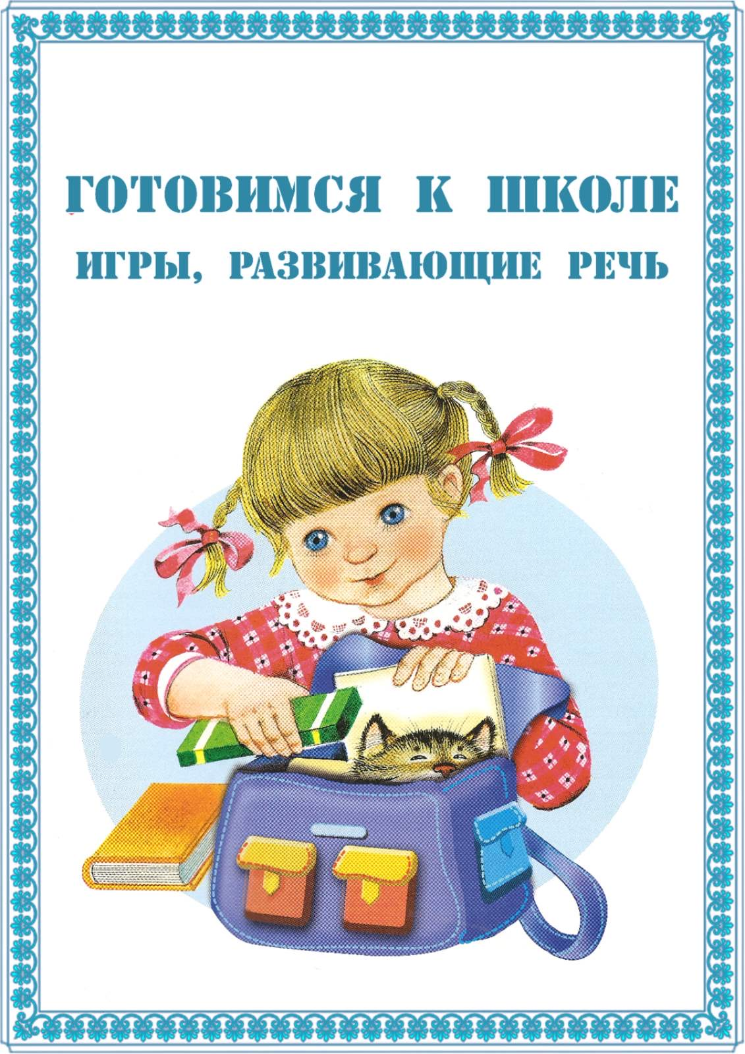

Подготовил:
воспитатель Любецкая М.В.

Ульяновск, 2021
Проблема готовности ребёнка к школе всегда актуальна. Современные исследования показывают, что 30-40% детей приходят в класс не готовыми к обучению в школе. Готовность ребёнка к школе определяется совокупностью его общей, интеллектуальной и психологической подготовки.
Неподготовленный к школе ребёнок не может сосредоточиться на уроке, часто отвлекается, не может включиться в общий режим работы класса. Он проявляет мало инициативы, тяготеет к шаблонным действиям и решениям, у него возникают затруднения в общении с взрослыми и сверстниками по поводу учебных задач. «Быть готовым к школе – не значит уметь читать, писать и считать. Быть готовым к школе – значит быть готовым всему этому научиться» (Венгер Л.А.). Истоки возможных школьных сложностей и неприятностей нередко скрываются в дошкольном детстве. Ведь многие родители считают, что подготовить ребёнка к школе- научить читать, писать, считать. Хотя, не зная современных школьных требований, родители рискуют научить ребёнка так, что учитель будет вынужден не учить его, а переучивать. Конечно, научить ребёнка читать и считать можно, но, прежде всего надо, чтобы ребёнок был психологически готов к обучению в школе.
Психологическая готовность к школе возникает у детей не сама по себе, а образуется постепенно и требует специальных занятий с ребёнком.
Очень важно содержание совместной деятельности ребёнка и взрослого в ходе их общения. Взрослый выполняет в общении с ребёнком чрезвычайно важные роли – развитие его самосознания и уверенности в себе: во – первых, выражает своё отношение к окружающему, во – вторых, организует деятельность ребёнка с предметами окружающей обстановки, даёт образец правильной речи.
Овладение речью ребёнком находится в тесной взаимосвязи с его умственно – психическим развитием. Расширение круга представлений ребёнка об окружающих предметах и явлениях, знакомят его с художественными произведениями, беседуя с ними на различные бытовые темы, близкие и доступные для понимания, взрослые, тем самым, не только расширяют кругозор, но и способствуют быстрейшему овладению правильной речью. Основной проводник в мир речевого общения и мышления для ребёнка только взрослый, от которого зависит и сама организация детского общения. Не только речевые возможности, но и его внутренний мир, отношение к окружающим, познавательные способности и представление о себе во многом зависят от того, как общаются с ним взрослые, как и о чём они с ним разговаривают. Общение взрослого с ребёнком значительно обогащает, оживляет и повышает уровень общения дошкольника.
Примеры словесных игр с ребёнком:
- «По дороге из детского сада (в детский сад)».
- «Я заметил»
- «Давай проверим, кто из нас самый внимательный». Будем называть предметы, мимо которых мы проходим, а ещё обязательно укажем, какие они (вот почтовый ящик – он синий, я заметил кошку – она пушистая; ребёнок и взрослый могут называть увиденные объекты по очереди.
- «Волшебные очки»
- Представь, что у нас есть волшебные очки, когда их надеваешь, то всё становится красным (зелёным, синим, оранжевым и т.д). Посмотри вокруг в волшебные очки, какого цвета всё стало, скажи; красные сапоги, красный мяч, красный дом, красный нос, красный забор и т.д.
- «Давай искать слова на кухне»
- «Какие слова можно вынуть из борща? Винегрета? Кухонного шкафа? Плиты? и т.д.»
У ребёнка, поступающего в школу, должен быть определённый уровень познавательных интересов, готовность к изменению социальной позиции, желание учиться. Но помните, что желание пойти в школу и желание учиться существенно отличаются друг от друга. Ребёнок должен стремиться в школу, чтобы узнать что-то новое. Многие родители понимают, насколько важно желание учиться, поэтому они рассказывают ребёнку о школе, об учителях и о знаниях, приобретаемых в школе. Всё это вызывает желание учиться, создаёт положительное отношение к школе.
Информацию о мотивации можно получить с помощью сюжетно-ролевой игры «Школа». Готовые к школьному обучению дети предпочитают играть роли учеников, они пишут, читают, решают задачи и отвечают у доски, получают оценки.

Следующим условием успешной учёбы является выработка у ребёнка умения преодолевать трудности. Важно приучить детей начатое дело доводить до конца. Далее нужно подготовить дошкольника к неизбежным трудностям в учении. Сознание преодолимости этих трудностей помогает ребёнку правильно отнестись к своим возможным неудачам.
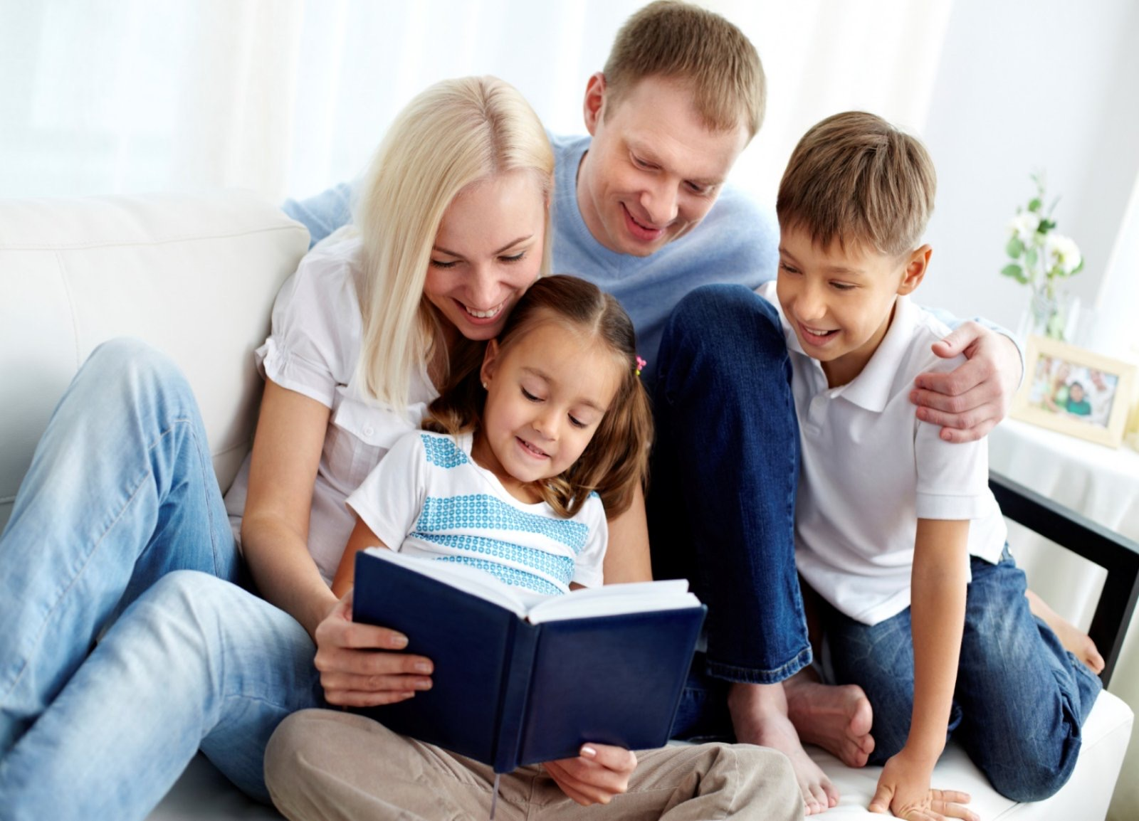При подготовке к школе родителям следует научить ребёнка и аналитическим навыкам: умению сравнивать, сопоставлять, делать выводы и обобщения. Для этого дошкольник должен научиться внимательно слушать книгу, рассказ взрослого, правильно и последовательно излагать свои мысли, грамотно строить предложения. После чтения важно выяснить, что и как понял ребёнок. Это приучает ребёнка анализировать суть прочитанного, а кроме того, учит связной, последовательной речи, закрепляет в словаре новые слова. Ведь чем совершеннее речь ребёнка, тем успешнее будет его обучение в школе.

Немаловажную роль играет и личностная готовность к школе. Сюда входит потребность ребёнка в общении со сверстниками и умение общаться, а также способность исполнять роль ученика, а также адекватность самооценки малыша. Люди постоянно сравнивают себя с другими людьми и на основе этого сравнения вырабатывают мнение о себе, о своих возможностях и способностях. Так постепенно складывается самооценка.
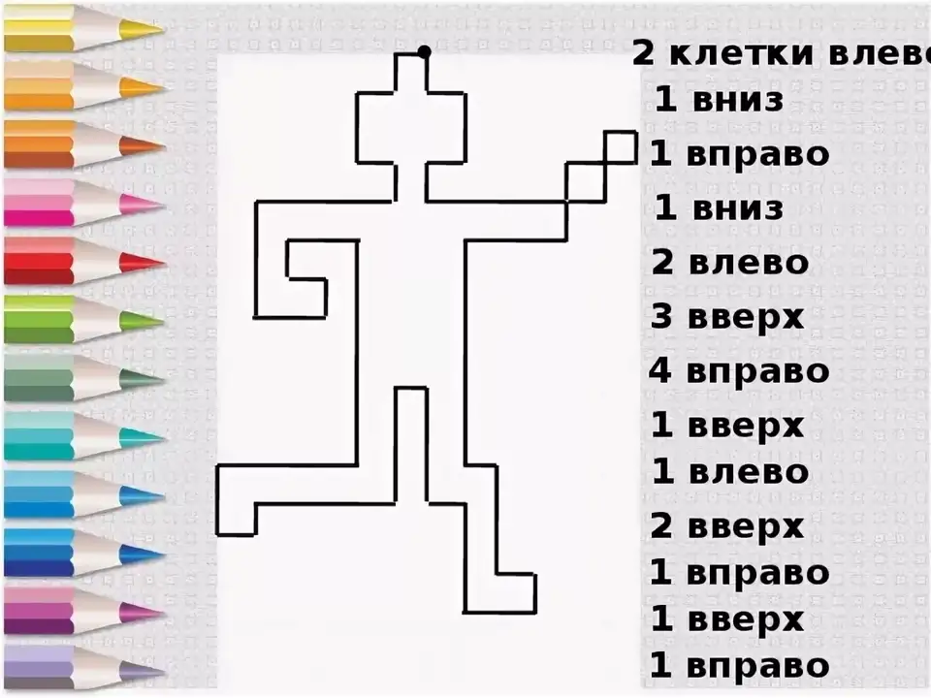Очень важно, чтобы у ребёнка было сформировано внимание, конечно, в пределах возрастных возможностей. Довольно часто малышам не хватает именно умения сконцентрироваться на задании хотя бы на 3-5 минут. Первоклассник должен уметь хорошо ориентироваться в пространстве. Ведь если у него не сформированы такие понятия как «вверх», «вниз», «вправо», «влево», могут возникнуть проблемы при работе с тетрадью.

Для будущего школьника в определённой степени важна усидчивость, умение регулировать своё поведение, возможность достаточно длительное время выполнять не очень привлекательное задание.
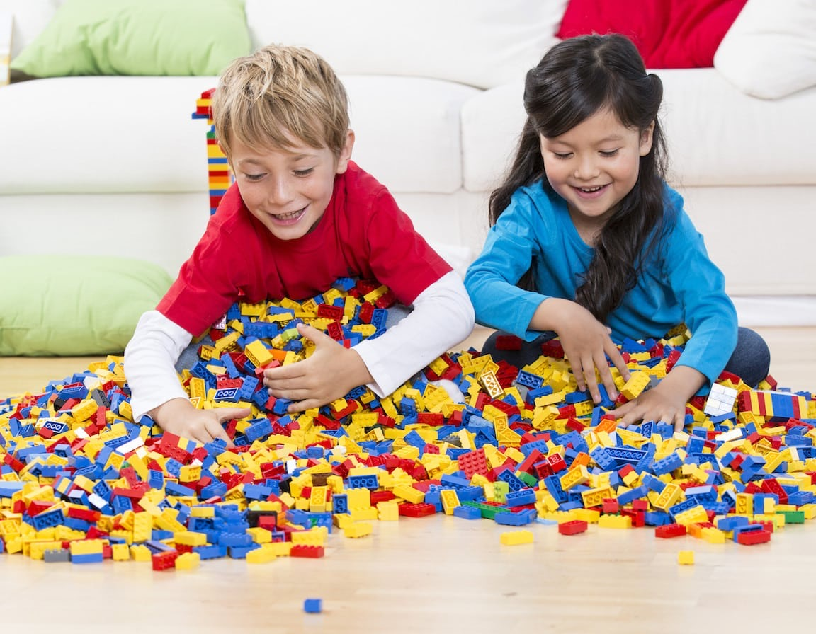Хорошо помогают воспитанию усидчивости настольные игры, игры в конструктор и лего, занятия лепкой, аппликацией и т.п., то есть те игры, которые продолжаются достаточно долгое время. Хочу обратить ваше внимание на занятия лепкой. У детей проблема с развитием мелких мышц руки, значит, проблема будет с письмом. Чтобы этого не было, нужно чаще лепить, не только из пластилина, но и из теста.

Также для развития мелкой моторики руки хороши игры с мячами разного размера, фактуры, материала. Это могут быть резиновые, пластмассовые мячи, мячи – попрыгунчики: маленькие, средние, большие. Выполняют следующие упражнения: катание, броски, точное попадание, удерживание и многое другое. Ещё можно рассыпать разные мелкие предметы на столе и попросить ребёнка собрать их по одному 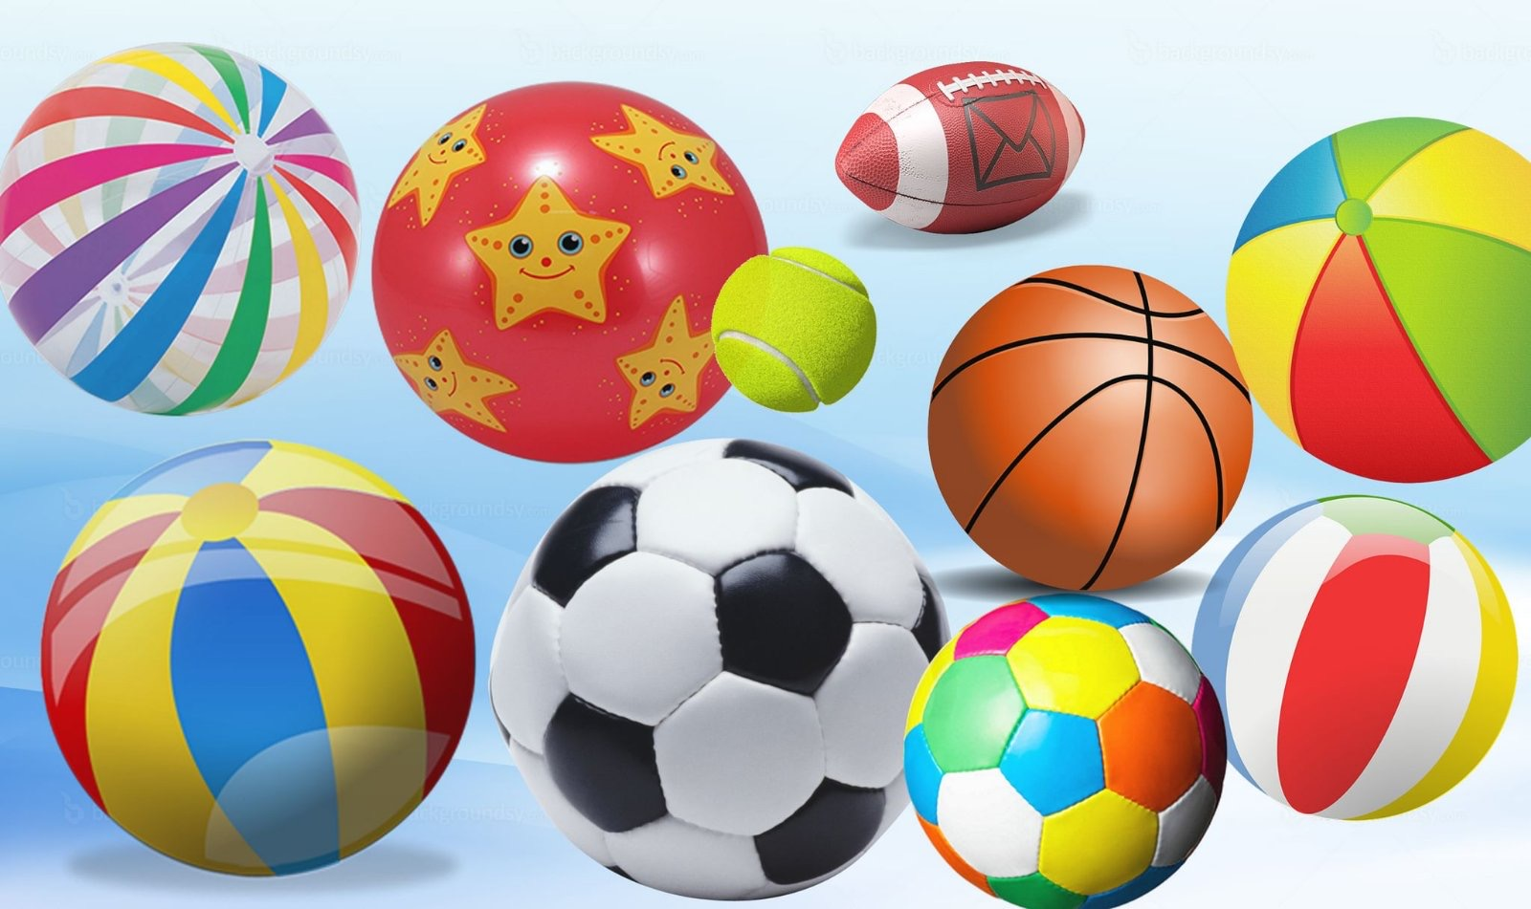так, чтобы не задеть рядом лежащие.

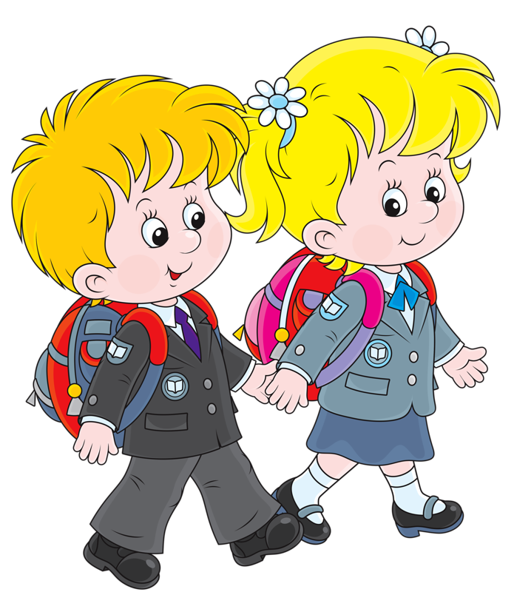Родитель должен стать своему ребёнку другом, советчиком, мудрым наставником, и тогда первоклассник в будущем превратится в успешную личность.

